

## **Casos de Uso**

## **SPOTIFY**

**Mendoza Cachú Aldo Edbal**

**Castillo Pacheco Jorge**

**García de Jesús Miguel Ángel**

Ingeniería en Tecnologías y Soluciones de Negocios

Grupo: 801

Materia: Arquitectura de Sistemas

Maestro: Rubén Miguel Rodríguez Rangél

|  |  |
| --- | --- |
| Caso de Uso | Crear Cuenta |
| Actor Principal | Usuario |
| ****Función**** | El sistema debe de proveer una interfaz para el registro de la cuenta (nombre, correo, información de la forma de pág.). |
| ****Descripción**** | Los usuarios con rol “Administrador” podrán registrar nuevos usuarios en el sistema. |
| ****Referencias**** | RF001, RNF003 |

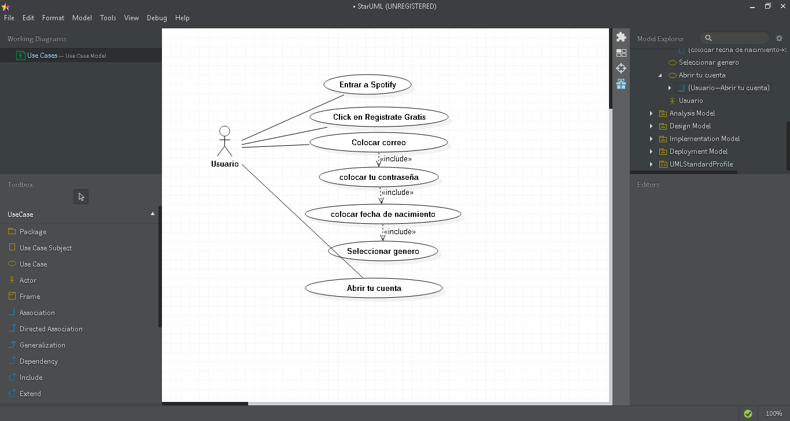

|  |  |
| --- | --- |
| Caso de Uso | Eliminar Cuenta |
| Actor Principal | Usuario |
| ****Función**** | El sistema debe de proveer una interfaz para eliminar la cuenta del usuario. |
| ****Descripción**** | Los usuarios con rol “Administrador” podrá eliminar su cuenta. |
| ****Referencias**** | RF001, RNF003 |

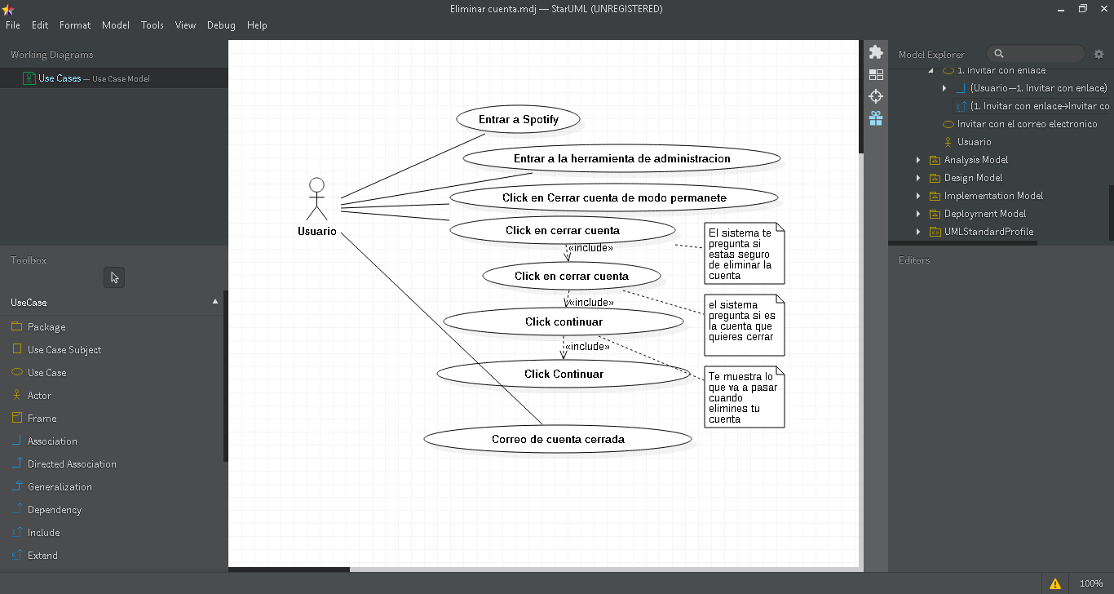

|  |  |
| --- | --- |
| Caso de Uso | Registrar usuarios Premium |
| Actor Principal | Usuario |
| ****Función**** | El sistema debe de proveer una interfaz para el registro de la cuenta premium (modo de pago, información esencial.). |
| ****Descripción**** | Los usuarios con rol “Administrador” podrán registrarse de forma Premium. |
| ****Referencias**** | RNF003, RNF004 |

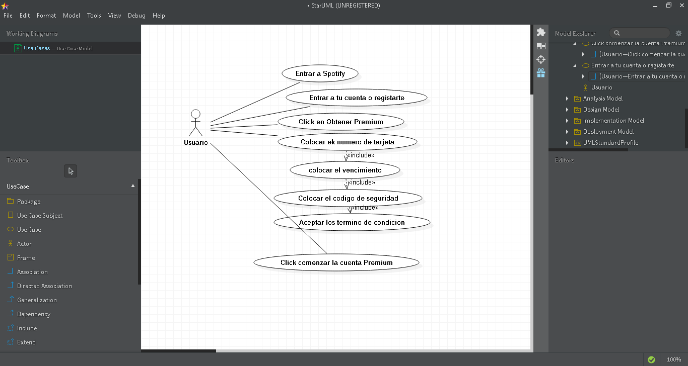

|  |  |
| --- | --- |
| Caso de Uso | Eliminar usuarios Premium |
| Actor Principal | Usuario |
| ****Función**** | El sistema debe de proveer una interfaz para eliminar la cuenta premium. |
| ****Descripción**** | Los usuarios con rol “Administrador” podrán eliminar de forma Premium. |
| ****Referencias**** |  |

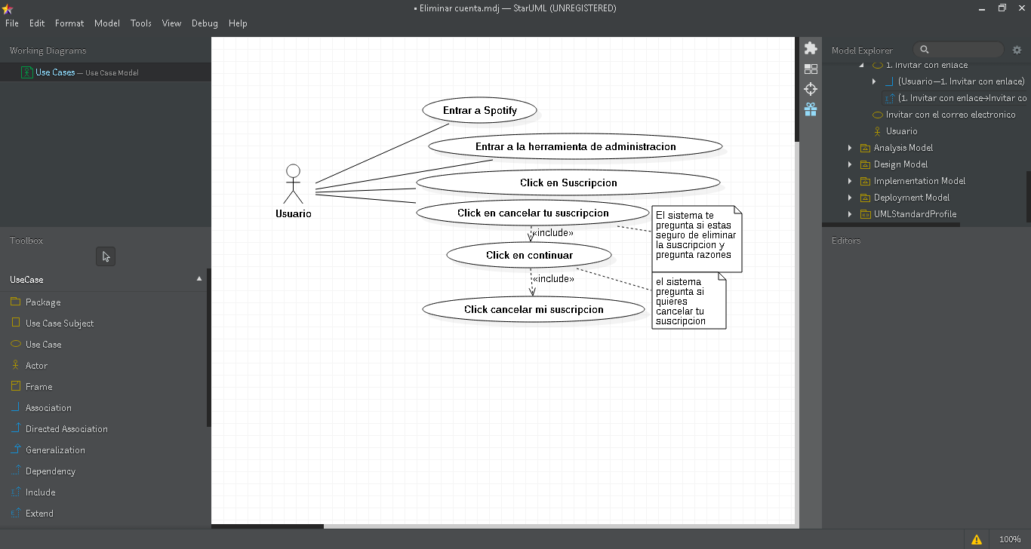

|  |  |
| --- | --- |
| Caso de Uso | Registrar usuarios en cuenta Familiar |
| Actor Principal | Usuario |
| ****Función**** | El sistema debe de proveer una interfaz para el registro de la cuenta (nombre, correo, información de la forma de pág.). |
| ****Descripción**** | Solo en cuentas Premium Familiares  Los usuarios con rol “Administrador” podrán registrarse y poder crear nuevos usuarios en el sistema. |
| ****Referencias**** | RF002, RNF003 |

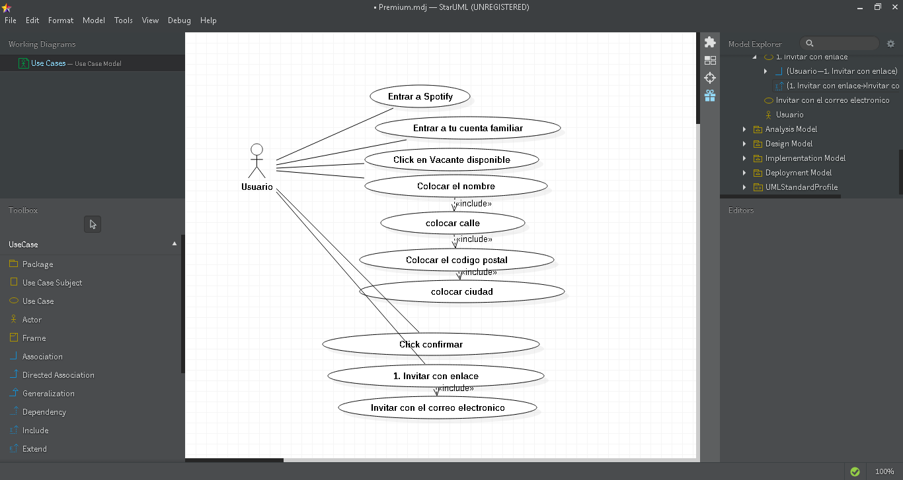

|  |  |
| --- | --- |
| Caso de Uso | Eliminar usuarios cuenta Familiar |
| Actor Principal | Usuario |
| ****Función**** | El sistema debe de proveer una interfaz para el eliminar de la cuenta. |
| ****Descripción**** | Solo en cuentas Premium Familiares  Los usuarios con rol “Administrador” podrán eliminar usuarios en el sistema. |
| ****Referencias**** | RF001 |

|  |  |
| --- | --- |
| Caso de Uso | Buscar artista, música y disco |
| Actor Principal | Usuario |
| ****Función**** | Todo tipo de usuario (tanto registrados en el sistema, como los usuarios anónimos) podrán buscar artistas y visualizarlos, álbumes y visualizarlos por pantalla junto con sus canciones. |
| ****Descripción**** | Los usuarios con rol “Administrador” podrán registrar y eliminar nuevos usuarios en el sistema. |
| ****Referencias**** | RF003, RF004 |

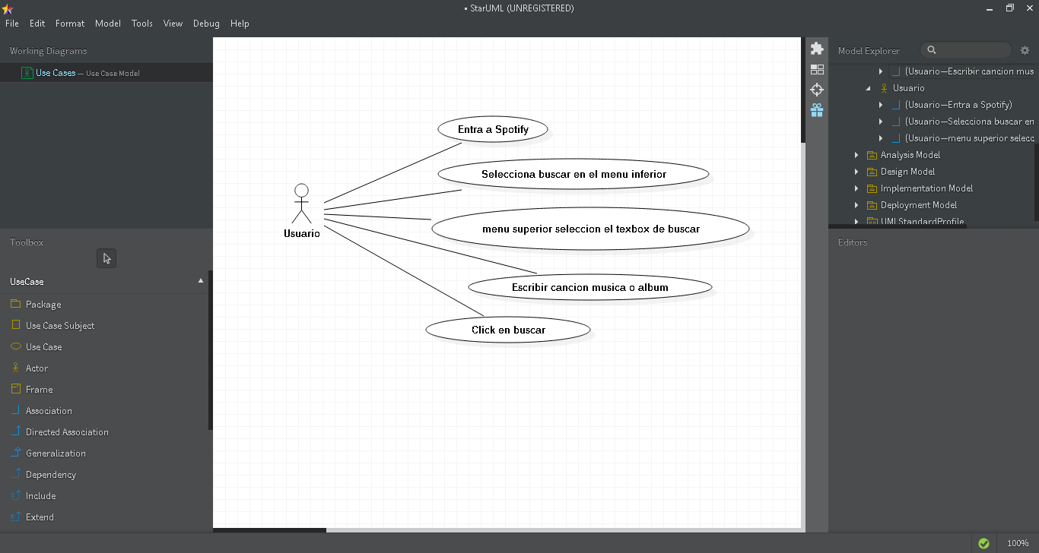

|  |  |
| --- | --- |
| Caso de Uso | Añadir artista favorito |
| Actor Principal | Usuario |
| ****Función**** | El sistema debe proveer una opción para que el usuario pueda guardar una canción, artista y/o álbum a su lista de favoritos. |
| ****Descripción**** | Sólo los usuarios registrados en el sistema (tanto si son con el perfil “Administrador” como si son de perfil “Usuario”) podrán añadir artistas a su lista de artistas favoritos. |
| ****Referencias**** | RF005, RF006 |

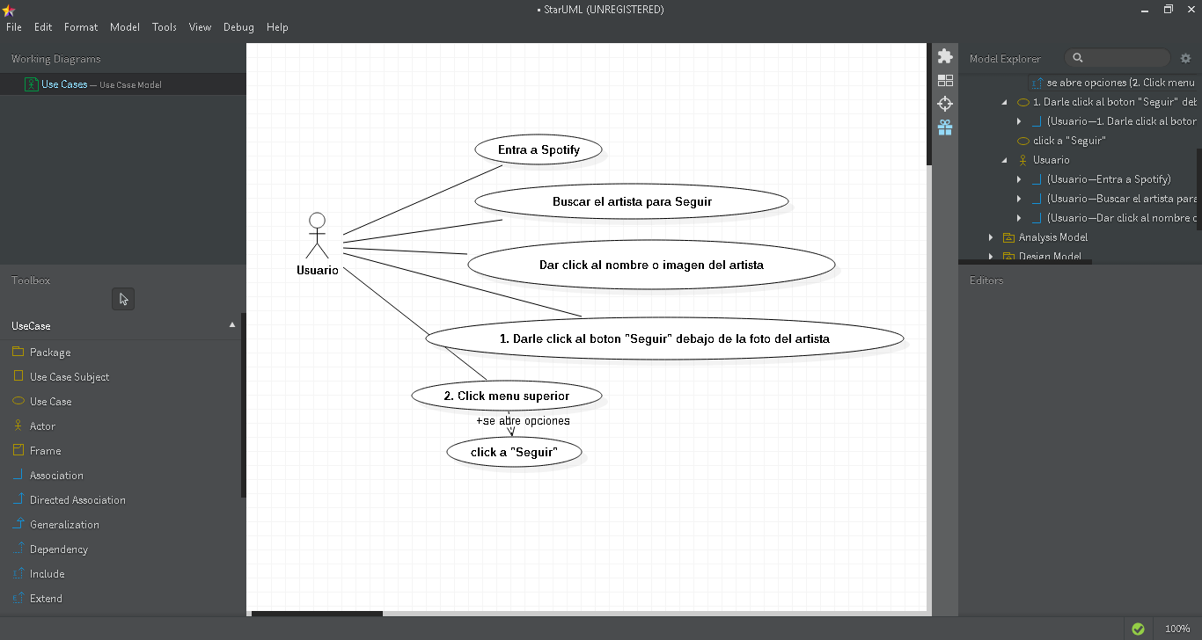

|  |  |
| --- | --- |
| Caso de Uso | Eliminar artista favorito |
| Actor Principal | Usuario |
| ****Función**** | El sistema debe proveer una opción para que el usuario pueda eliminar una canción, artista y/o álbum a su lista de favoritos. |
| ****Descripción**** | Sólo los usuarios registrados en el sistema (tanto si son con el perfil “Administrador” como si son de perfil “Usuario”) podrán eliminar artistas a su lista de artistas favoritos. |
| ****Referencias**** | RF005, RF006 |

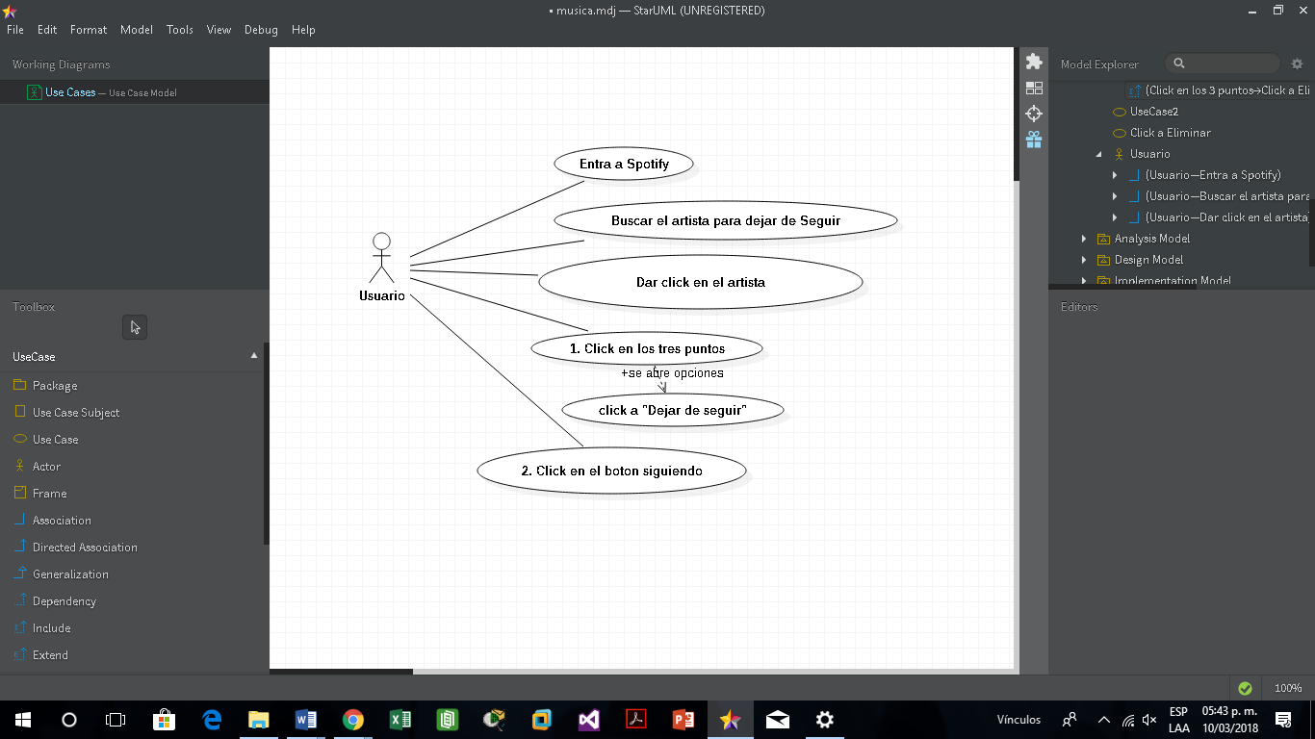

|  |  |
| --- | --- |
| Caso de Uso | Añadir tema favorito |
| Actor Principal | Usuario |
| ****Función**** | El sistema debe proveer una opción para que el usuario pueda guardar una canción, artista y/o álbum a su lista de favoritos. |
| ****Descripción**** | Sólo los usuarios registrados en el sistema (tanto si son con el perfil “Administrador” como si son de perfil “Usuario”) podrán añadir temas a su lista de temas favoritos. |
| ****Referencias**** | RF005, RF007 |

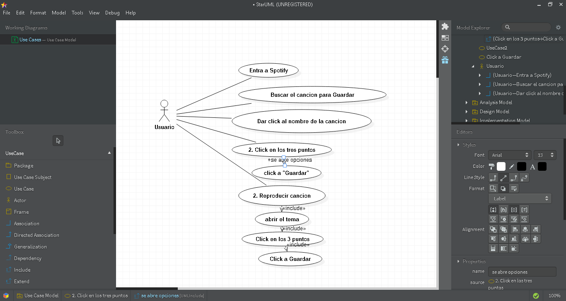

|  |  |
| --- | --- |
| Caso de Uso | Eliminar tema favorito |
| Actor Principal | Usuario |
| ****Función**** | El sistema debe proveer una opción para que el usuario pueda eliminar una canción, artista y/o álbum a su lista de favoritos. |
| ****Descripción**** | Sólo los usuarios registrados en el sistema (tanto si son con el perfil “Administrador” como si son de perfil “Usuario”) podrán eliminar temas a su lista de temas favoritos. |
| ****Referencias**** | RF005, RF007 |

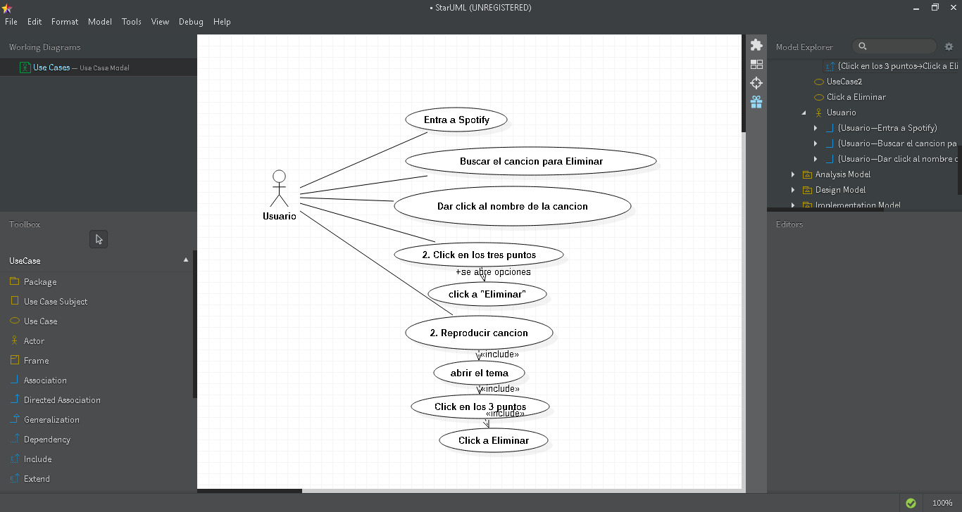

|  |  |
| --- | --- |
| Caso de Uso | Añadir álbum favorito |
| Actor Principal | Usuario |
| ****Función**** | El sistema debe proveer una opción para que el usuario pueda guardar una canción, artista y/o álbum a su lista de favoritos. |
| ****Descripción**** | Sólo los usuarios registrados en el sistema (tanto si son con el perfil “Administrador” como si son de perfil “Usuario”) podrán añadir álbumes a su lista de álbumes favoritos. |
| ****Referencias**** | RF005, RF008 |

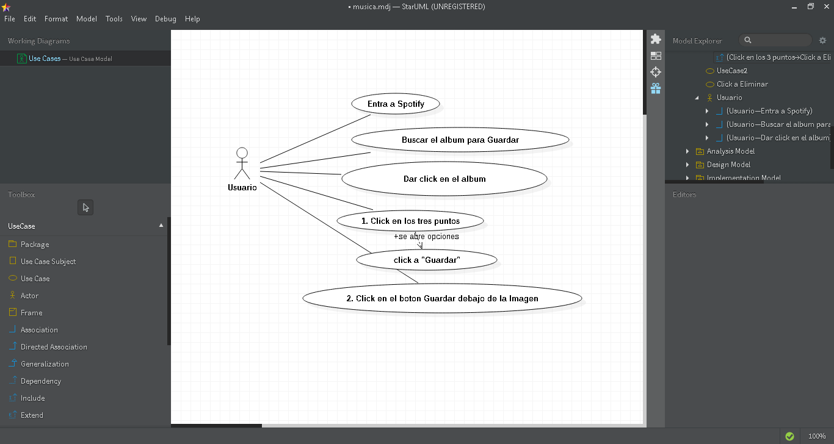

|  |  |
| --- | --- |
| Caso de Uso | Eliminar álbum favorito |
| Actor Principal | Usuario |
| ****Función**** | El sistema debe proveer una opción para que el usuario pueda eliminar una canción, artista y/o álbum a su lista de favoritos. |
| ****Descripción**** | Sólo los usuarios registrados en el sistema (tanto si son con el perfil “Administrador” como si son de perfil “Usuario”) podrán eliminar álbumes a su lista de álbumes favoritos. |
| ****Referencias**** | RF005, RF008 |

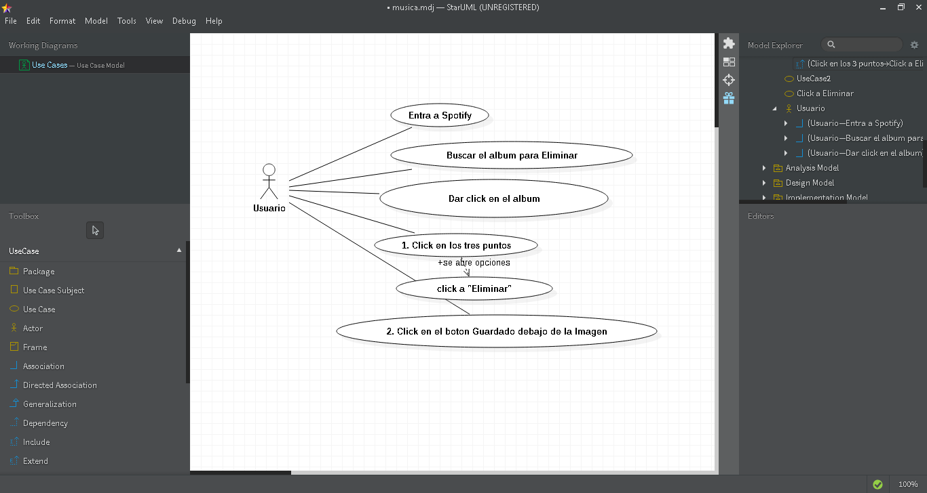

|  |  |
| --- | --- |
| Caso de Uso | Crear playlist |
| Actor Principal | Usuario |
| ****Función**** | El sistema tiene la opción de crear una playlist con las canciones que el usuario desee. |
| ****Descripción**** | Sólo los usuarios registrados en el sistema (tanto si son con el perfil “Administrador” como si son de perfil “Usuario”) podrán crear una playlist. |
| ****Referencias**** |  |

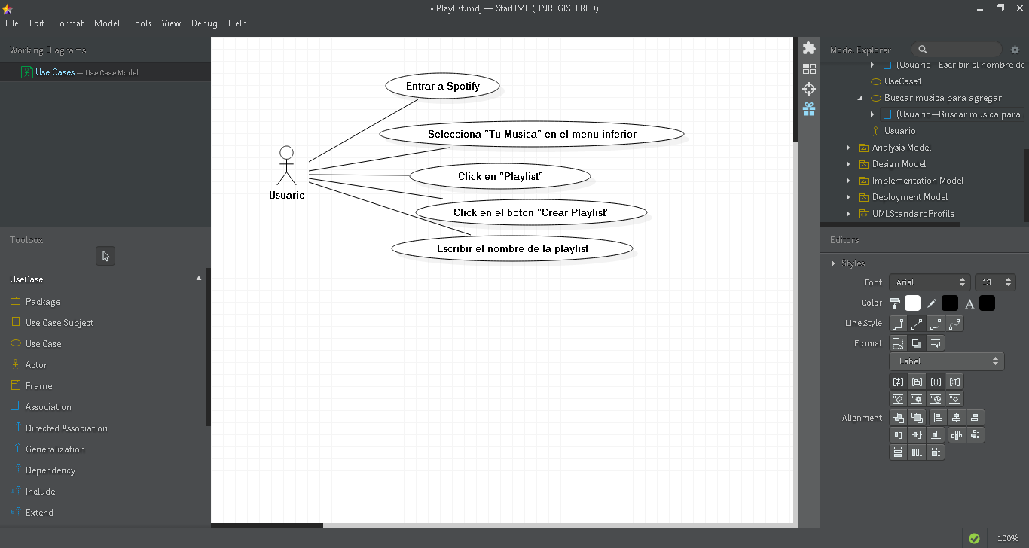

|  |  |
| --- | --- |
| Caso de Uso | Agregar música a playlist |
| Actor Principal | Usuario |
| ****Función**** | El sistema tiene la opción de agregar a la playlist las canciones que el usuario desee. |
| ****Descripción**** | Sólo los usuarios registrados en el sistema (tanto si son con el perfil “Administrador” como si son de perfil “Usuario”) podrán añadir seleccionar de su música, álbum o artista la música que deseen agregar en su playlist. |
| ****Referencias**** |  |

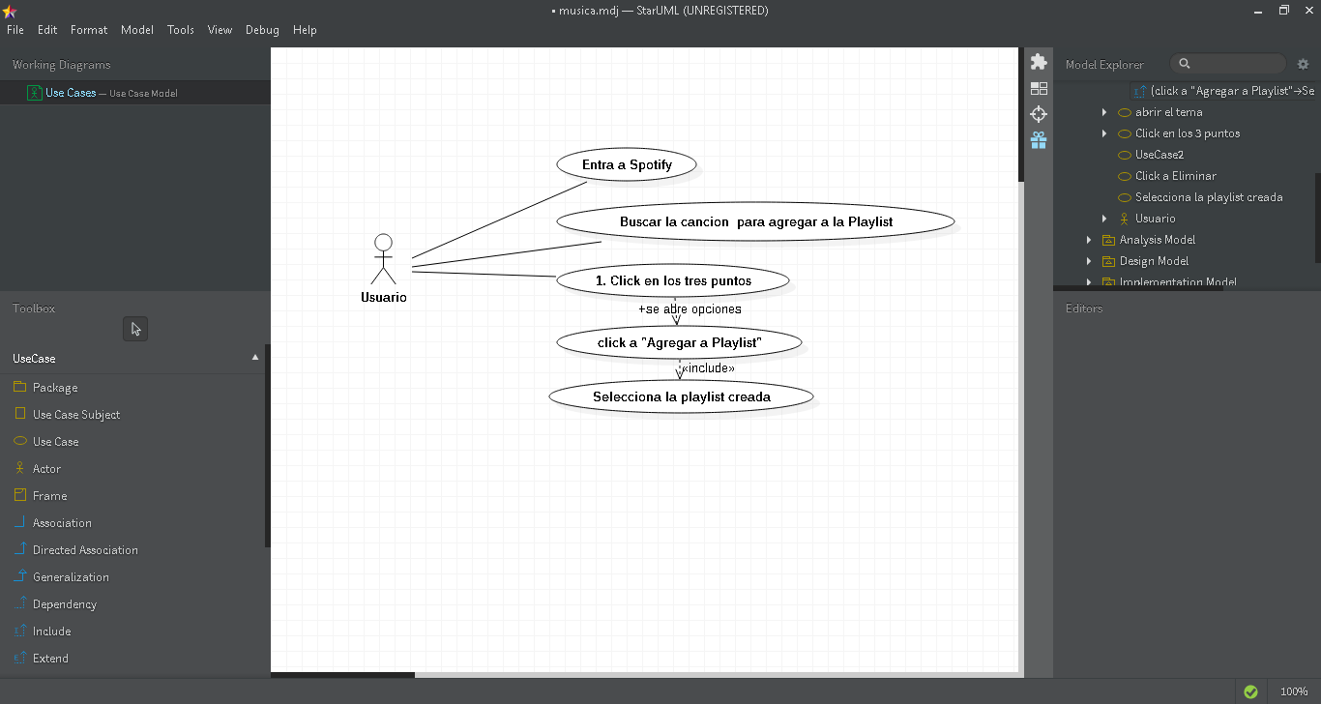

|  |  |
| --- | --- |
| Caso de Uso | Eliminar música a playlist |
| Actor Principal | Usuario |
| ****Función**** | El sistema tiene la opción de eliminar de la playlist las canciones que el usuario desee. |
| ****Descripción**** | Sólo los usuarios registrados en el sistema (tanto si son con el perfil “Administrador” como si son de perfil “Usuario”) podrán eliminar de la playlist de su playlist. |
| ****Referencias**** |  |

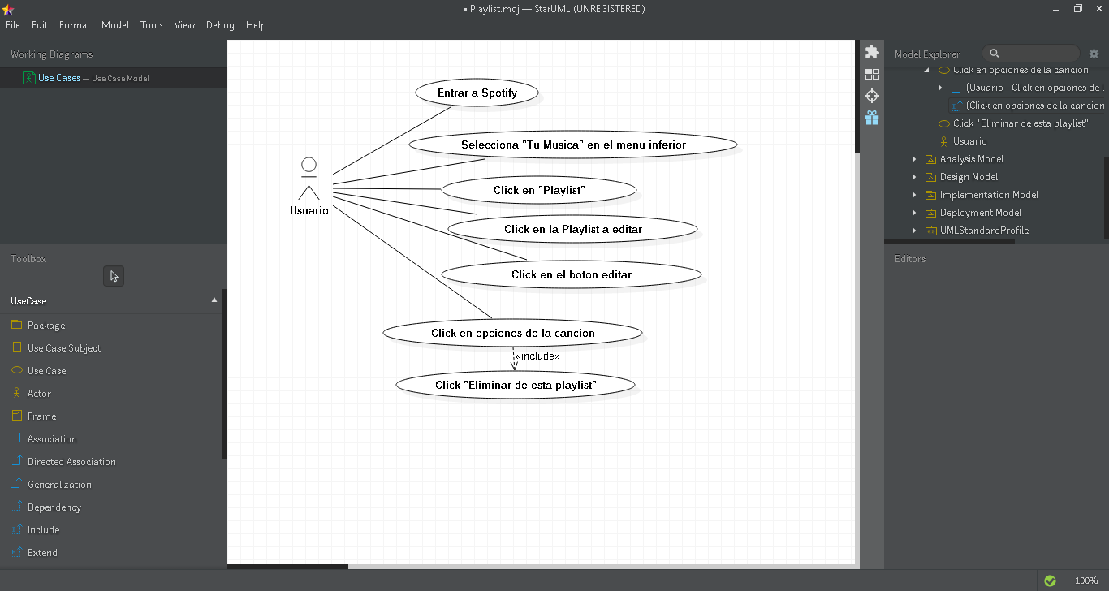

|  |  |
| --- | --- |
| Caso de Uso | Eliminar playlist |
| Actor Principal | Usuario |
| ****Función**** | El sistema tiene la opción de eliminar una playlist de su lista de playlist. |
| ****Descripción**** | Sólo los usuarios registrados en el sistema (tanto si son con el perfil “Administrador” como si son de perfil “Usuario”) podrán eliminar la playlist. |
| ****Referencias**** |  |

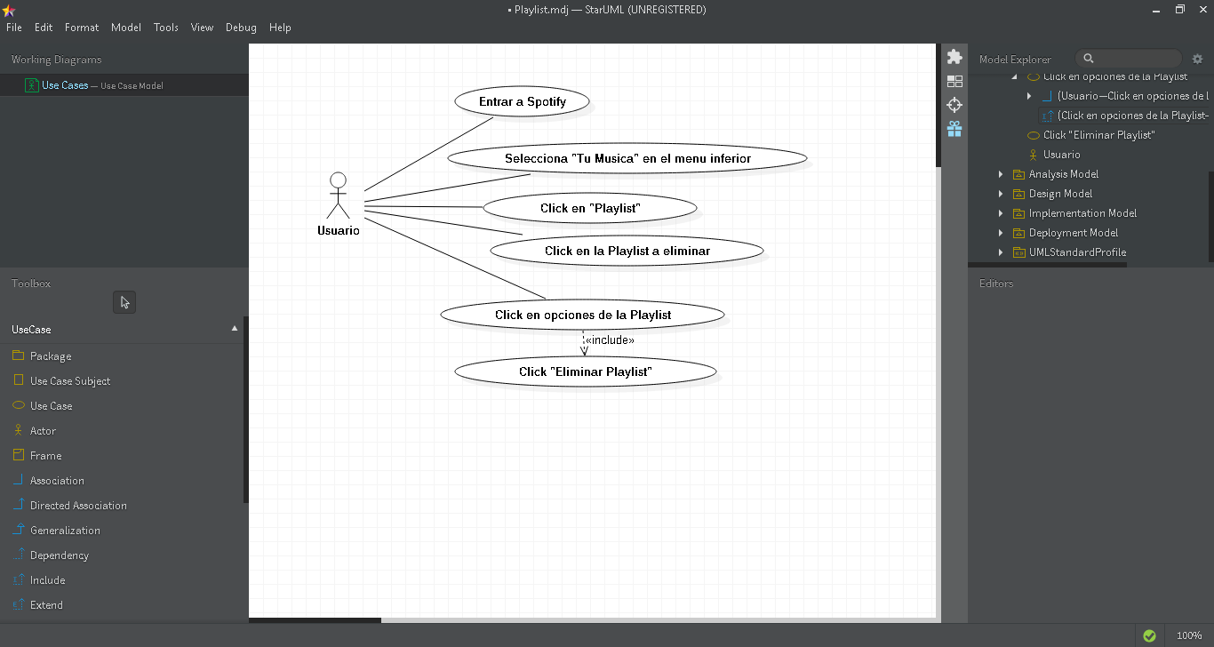

|  |  |
| --- | --- |
| Caso de Uso | Escucha a cualquier artista, álbum o playlist en modo aleatorio |
| Actor Principal | Usuario |
| ****Función**** | El sistema tiene un botón reproducir de forma aleatoria la música en dispositivos móviles. |
| ****Descripción**** | Sólo los usuarios registrados en el sistema (tanto si son con el perfil “Administrador” como si son de perfil “Usuario”) podrán añadir seleccionar de su música, álbum o artista la música de forma aleatoria. |
| ****Referencias**** | RF010, RNF005 |

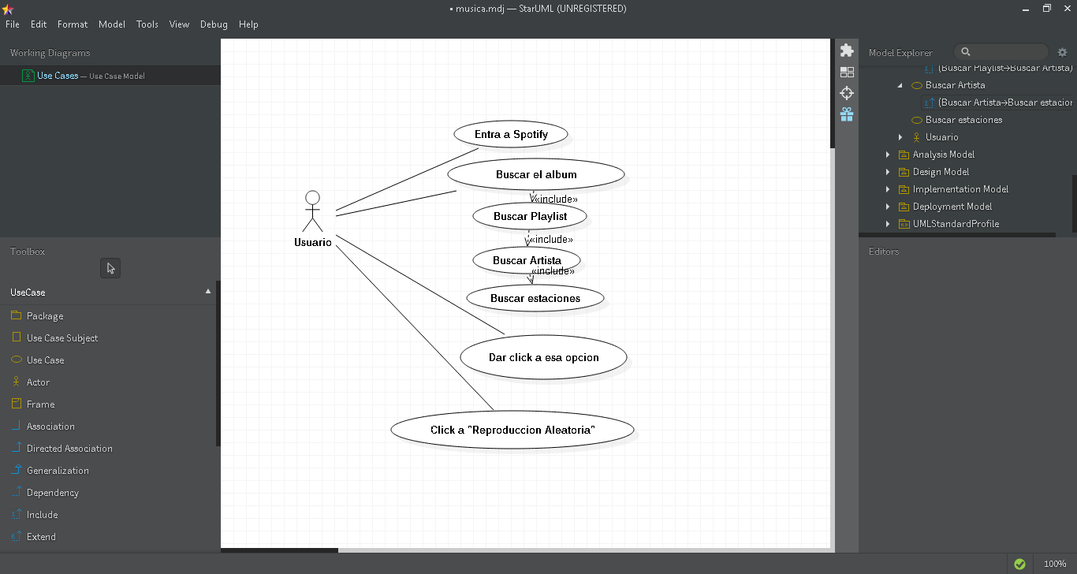

|  |  |
| --- | --- |
| Caso de Uso | Escucha la canción que quieras |
| Actor Principal | Usuario |
| ****Función**** | El sistema puede reproducir de forma cualquiera la música en Tablet. |
| ****Descripción**** | Función única en usuarios gratis con Tablet y usuarios con Premium  Sólo los usuarios registrados en el sistema (tanto si son con el perfil “Administrador” como si son de perfil “Usuario”) podrán seleccionar la canción que deseen escuchar. |
| ****Referencias**** | RF011, RF012, RNF006 |

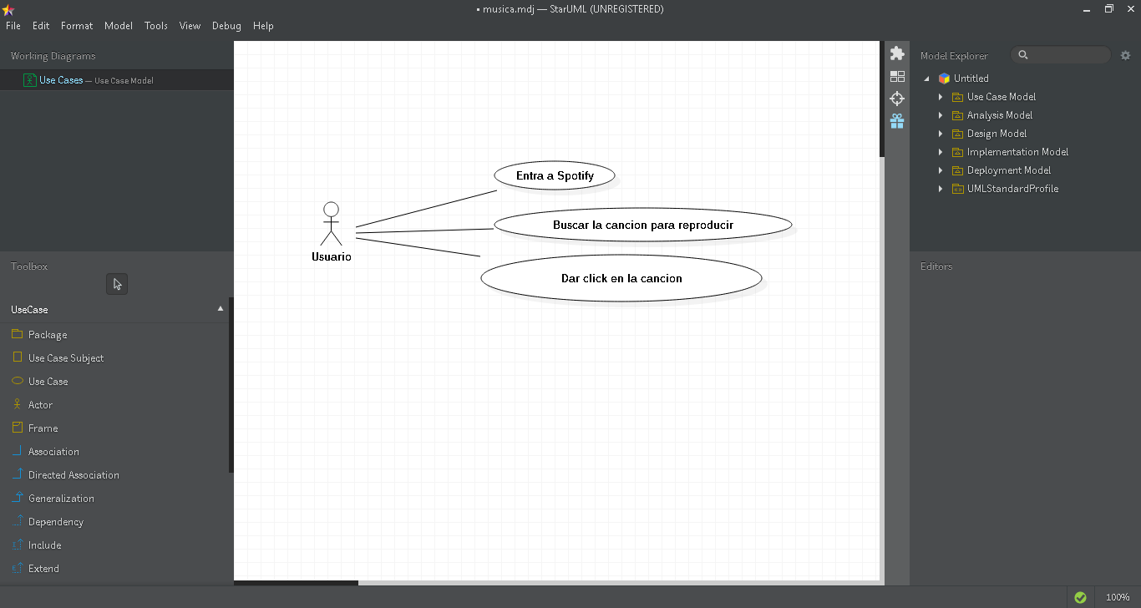

|  |  |
| --- | --- |
| Caso de Uso | Agregar a la Cola |
| Actor Principal | Usuario |
| ****Función**** | El sistema tiene la opción de ir agregando una canción a la reproducción aleatoria. |
| ****Descripción**** | Sólo los usuarios registrados en el sistema (tanto si son con el perfil “Administrador” como si son de perfil “Usuario”) podrán seleccionar la canción que deseen a la cola de su reproducción aleatoria. |
| ****Referencias**** |  |

